REPORT CHALLENGE 4
Sommario
REPORT CHALLENGE 4 1
IDEA RISOLUTIVA 2
PASSI RISOLUTIVI 2
1: 2
2: 3
3: 4
4: 5
5: 6
CODICE PHP: SEZIONE VULNERABILE 7
ESEMPI DI CODICE NON VULNERABILE TRAMITE PREPARED STATEMENT 9

IDEA RISOLUTIVA
L’idea risolutiva usata per questo challenge è la seguente:
Analizzare il codice di backup lasciato sul sito, estraendolo da localhost/index.php.bak, e successivamente analizzarlo e verificare dove fosse possibile un attacco di SQL injection. Per poter eseguire l’attacco devo controllare nel codice (disponibile grazie all’hint presente nella descrizione dell’esercitazione) dove non ci fossero prepared statement (componenti di codice specifiche per prevenire injection).

PASSI RISOLUTIVI

1:
Ho inserito il nome del file index.php.bak preceduto da ‘/’ dopo l’url della pagina localhost
Successivamente ho analizzato il codice e ho notato che tutte le query sono state scritte usando i prepared statement, eccetto una, quella della sessione. L’unico problema è che l’input avviene solo dal server. Per avere accesso al campo session devo di conseguenza effettuare il login alla pagina con qualsiasi account di cui io sappia la password relativa.

2:
Per provare a fare l’injection sulla session ho creato un account con le seguenti credenziali:
username: ' OR 1#
password: pwd
Il risultato è stato il seguete:

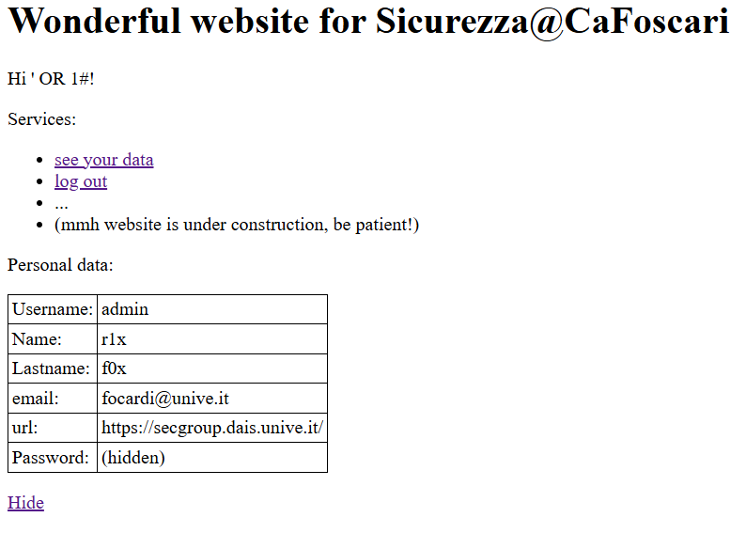
Si può notare che lo username non è quello che ho inserito io in fase di registrazione e inoltre mi compaiono dati che io non ho inserito in fase di Sign in come Name, Lastname, email e url.

3:
Avendo scoperto questo ho provato a capire quante colonne avesse il database nella tabella utenti inserendo nella pagina di registrazione:
Username: ' UNION ALL SELECT 1,1,1,1,1,1,1 FROM utenti #
password: pwd

Il risultato è stato il seguente, ovvero ho ottenuto tutti 1 su tutte le colonne della tabella eccetto la password che è rimasta hidden in quanto è messa di default dal codice php.
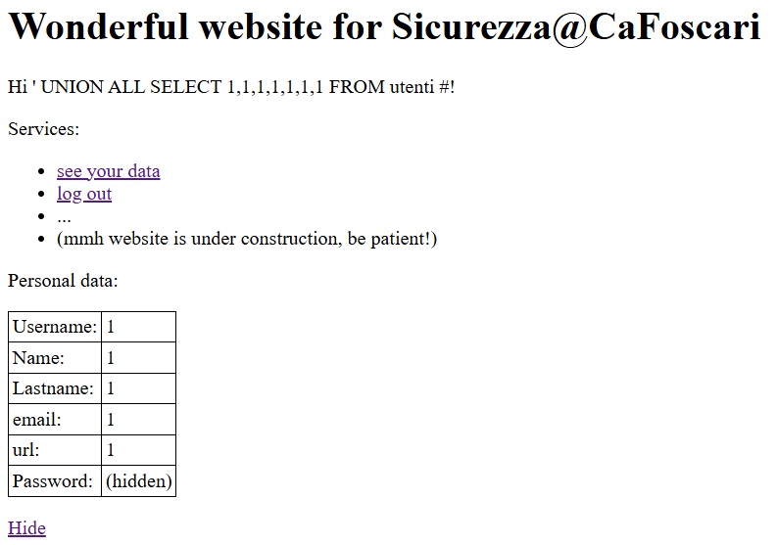

4:
Scoperto questo ho sostituito uno degli 1, mettendola al posto dell’1 corrispondente a qualsiasi colonna eccetto la prima e la sesta dovuto alle impostazioni del DB (scoperto facendo test), con il nome della colonna interessata ovvero password. Di conseguenza le credenziali erano:
Username: ' UNION ALL SELECT 1,1,1,1,1,1,password FROM utenti #
Password: pwd
Il risultato è stato il seguente
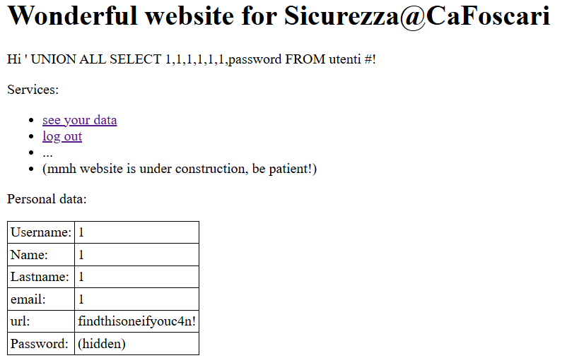

5:
Fatto questo ho scoperto che la password di admin è: findthisoneifyouc4n! e ho eseguito il login con:
Username: admin
Password: findthisoneifyouc4n!
Il risultato è il seguente:
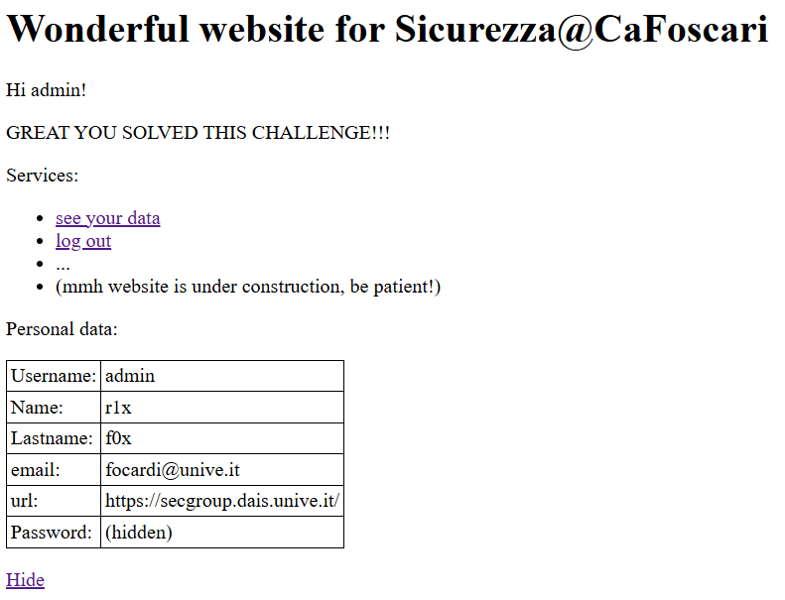

CODICE PHP: SEZIONE VULNERABILE
Le seguenti righe evidenziano la sezione di codice vulnerabile:
if ($page === "user") {
require_once("greetings.php");
// shows user's data:
if (isset($_GET['show_data'])) {
// We retrieve data using the registered username taken
// from the current session $_SESSION['username']
// NOTE: this is NOT user input, is stored in the server!
// no SQL injection is possible here ...
echo "<p>Personal data:</p>";
$query = "SELECT * FROM utenti WHERE username = '" . $_SESSION['username'] . "'";
$result = $link->query($query);
if (!$result) {
var_dump($query); // Showing the query is instructive!
die('mysql error: '. mysqli_error($link));
} else {
$data = $result->fetch_array(MYSQLI_ASSOC);
if (count((array) $data) > 0) {
echo '<table >';
echo '<tr><td>Username: </td><td>', $data['username'],' </td></tr>';
echo '<tr><td>Name: </td><td>', $data['name'],' </td></tr>';
echo '<tr><td>Lastname: </td><td>', $data['lastname'],' </td></tr>';
echo '<tr><td>email: </td><td>', $data['mail'],' </td></tr>';
echo '<tr><td>url: </td><td>', $data['url'],' </td></tr>';
echo '<tr><td>Password: </td><td> (hidden) </td></tr>';
echo '</table>';
echo '<p><a href="index.php?page=user">Hide</a></p>';
}
}
}
}
La riga fondamentale che permette SQL injection è
$query = “SELECT * FROM utenti WHERE = username = ‘ ”
Quindi notando che è presente un solo ‘ posso metterne un altro e fare una qualsiasi altra sottoquery che restituisca true per eseguire l’accesso. Ad esempio quelle citate precedentemente nella spiegazione.

ESEMPI DI CODICE NON VULNERABILE TRAMITE PREPARED STATEMENT
Ecco alcune righe che dimostrano come poter proteggere il codice da injection. Si può notare infatti che le query hanno una componente aggiuntiva che funge da prepare statement e chiamata appunto prepare:
if(isset($_POST['username'])){
if (!$_POST['username'] || !$_POST['password']) {
echo '<p>ERROR: please set at least username and password</p>';
} else {
// We use prepared statements to prevent SQL injections!

// Let's first check that username is not taken
$stmt = $link->prepare("SELECT 1 FROM utenti WHERE username = ?");
$stmt->bind_param("s", $_POST['username']);
if (!$stmt->execute()) {
die('mysql error: '. mysqli_error($stmt->error()));
}
$result = $stmt->get_result();
$stmt->close();

if ( $result->fetch_array() ) {
echo '<p>ERROR: username ' . $_POST['username'] . ' already taken, sorry!</p>';
} else {
// username is available!
// We use prepared statements to prevent SQL injections!
$stmt = $link->prepare("INSERT INTO utenti (username, password, name,lastname, mail, url) VALUES (?,?,?,?,?,?)");
$stmt->bind_param("ssssss", $_POST['username'],$_POST['password'],$_POST['name'],$_POST['lastname'],$_POST['mail'],$_POST['url']);

if (!$stmt->execute()) {
die('mysql error: '. mysqli_error($stmt->error()));
}
echo '<p> User ' . $_POST['username'] . ' succesfully added!</p>';
echo '<p> Go to the <a href="index.php?page=login">log in page</a></p>';
}
}
}
}

